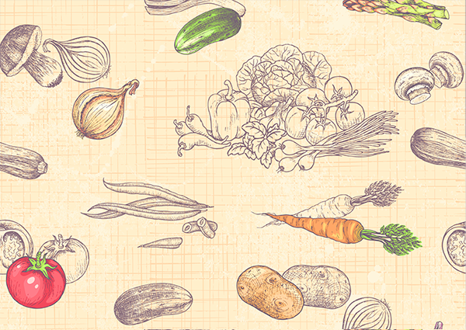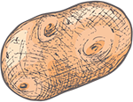

*\*Σε όλα μας τα φαγητά υπάρχουν αλεσμένα λαχανικά (κυρίως κολοκυθάκι και καρότο)*

*\*\*Στους κεφτέδες τρίβουμε μέσα στον κιμά κολοκυθάκι και καρότο*

*\*\*\*Στο ψάρι πλακί εκτός από ντομάτα, τρίβουμε κολοκυθάκι και καρότο στη σάλτσα*

*\*\*\*\*Φτιάχνουμε μόνο τη γέμιση μαζί με τριμμένα λαχανικά (δεν τα τυλίγουμε)*

Οκτώβριος 2019

|  |  |  |  |  |
| --- | --- | --- | --- | --- |
| **ΔΕΥΤΕΡΑ** | **ΤΡΙΤΗ** | **ΤΕΤΑΡΤΗ** | **ΠΕΜΠΤΗ** | **ΠΑΡΑΣΚΕΥΗ** |
|  |  |  |  |  |
| Κοτόπουλο χωριάτικο με μακαρόνια και τρίμα | ΑΡΓΙΑ | Λουβιά με ντομάτα, αγγούρι και τόνο | Ψάρι πλακί με ρύζι*** | Ρεβυθάδα με σπανάκι και ντομάτα |
| Κοτόπουλο ψητό με πατάτες και σαλάτα | Κεφτέδες** και πουργούρι, γιαούρτι και σαλάτα | Φασολάδα γιαχνί | Φιλέτο ψαριού με κοχυλάκι ραγού | Φακές με λαχανικά και σπιτικά κρουτόν |
| Κοτόπουλο παναρισμένο με δημητριακά (σπιτικό) και κριθαράκι | Μακαρόνια με κιμά (στον κιμά προσθέτουμε κολοκυθάκι και καρότο) | Γίγαντες στο φούρνο | Ψαρόσουπα με λαχανικά | Μπιζέλια με πατάτες και καρότο |
| Κοτόπουλο λεμονάτο με μακαρόνια φουσίλι | Ντολμάδες**** | Φακές με κριθαράκι | Ασιατικό ρύζι με ψάρι | Λουβιά με ντομάτα, αγγούρι και τόνο |
| ΑΡΓΙΑ | Μπιφτέκια με πατάτες και σαλάτα | Πράσινα Φασολάκια με καρότο και πατάτες | Καλαμαράκι με κοφτό μακαρονάκι | Ρατατουί |